Cơn sốt tàu chở dầu phá vỡ mọi chuẩn mực lịch sử
Sam Chambers

Một mức cước chuẩn đối với tàu chở dầu đã lần đầu tiên trong lịch sử vượt ngưỡng 1 triệu USD/ngày, đánh dấu một thời điểm đặc biệt trong lịch sử vận tải biển, khi rủi ro chiến tranh đẩy thu nhập của gần như tất cả các phân khúc tàu chở dầu lên mức kỷ lục hoặc gần kỷ lục. Cũng lần đầu tiên được ghi nhận, tàu VLCC 10 tuổi đang có giá cao hơn tàu đóng mới.
Mức cước chuẩn TD3C của Baltic Exchange đối với tàu VLCC chở 270.000 tấn dầu thô từ Vịnh Ba Tư đến Trung Quốc đã vượt mức tương đương 1 triệu USD/ngày.
Tuy nhiên, con số này cần được nhìn nhận thận trọng. Như Splash đã đưa tin trong suốt thời gian xảy ra xung đột, TD3C ngày càng mang tính lý thuyết, do số lượng chủ tàu sẵn sàng cho tàu đi qua Eo biển Hormuz đã giảm mạnh và mô hình thuê tàu truyền thống tại khu vực Vùng Vịnh bị phá vỡ.
Dù vậy, mức cước vượt ngưỡng 1 triệu USD/ngày vẫn là một dấu mốc đáng kinh ngạc đối với một lĩnh vực mà trước đây 200.000 USD/ngày từng được coi là một mức thị trường đặc biệt, có lẽ chỉ xuất hiện một lần trong đời.
BRS mô tả mức thu nhập hiện nay là “ở tầng bình lưu” (stratospheric). Trong một báo cáo mới, công ty môi giới này cho rằng trong những tháng gần đây, khẩu vị chấp nhận rủi ro ngày càng lấn át các yếu tố cung – cầu truyền thống, trong đó các chuyến tàu nhận hàng trong khu vực Vùng Vịnh phải chịu mức phí bảo hiểm rủi ro khổng lồ so với những chuyến bắt đầu bên ngoài Hormuz. “Ngay cả những người kỳ cựu trong ngành cũng đang nhìn vào những diễn biến hiện tại của thị trường và phải vò đầu suy nghĩ,” Poten & Partners nhận định trong một báo cáo mới, đặt đợt tăng giá hiện nay vào bối cảnh lịch sử. “Những gì đang diễn ra thực sự là chưa từng có tiền lệ,” công ty môi giới Mỹ này nói thêm.
Thu nhập của tàu VLCC từng tiến gần 200.000 USD/ngày trong giai đoạn cuối của chu kỳ siêu tăng trưởng vận tải biển vào tháng 7/2008, và một lần nữa trong thời kỳ bùng nổ lưu trữ dầu trên tàu vào đầu đại dịch, tháng 4/2020.
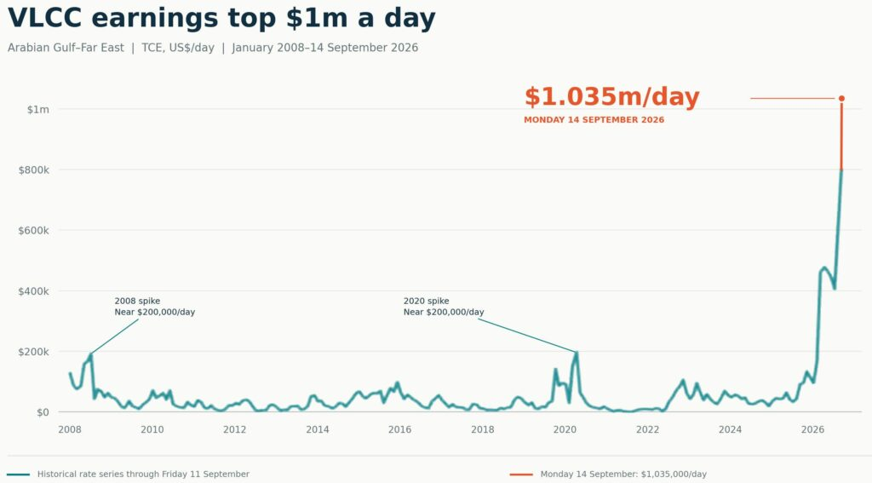
Mức cước tại Vùng Vịnh hiện nay cao khoảng gấp 5 lần những đỉnh trước đó.
Ngay cả ở ngoài khu vực xung đột, thu nhập vẫn ở mức đặc biệt cao. Poten tính toán trong tuần trước rằng các tàu VLCC nhận hàng tại Vịnh Oman có thể đạt khoảng 450.000 USD/ngày, trong khi tuyến Tây Phi – Viễn Đông đạt khoảng 380.000 USD/ngày, còn tuyến Vịnh Mỹ – châu Á khoảng 275.000 USD/ngày.
Đội tàu đang hoạt động kém hiệu quả về sức chở
Arrow nhận định trong một báo cáo mới công bố hôm nay: “Hệ thống vận chuyển hiện tại đang sử dụng đội tàu rất kém hiệu quả về sức chở, làm gia tăng tình trạng thiếu hụt nguồn cung thực tế.” Theo Arrow, thương mại dầu thô chủ yếu đã chuyển sang các hành trình đường dài trong sáu tháng qua. Khi khu vực Vùng Vịnh (AG – Arabian Gulf) phần lớn không còn hoạt động bình thường, các tàu chở dầu mất đi những mô hình hành trình tam giác vốn thường giúp đội tàu hoạt động hiệu quả. Kết quả là đội tàu phải tiêu tốn nhiều ngày trên biển hơn cho mỗi thùng dầu được giao so với trước xung đột.
Hơn nữa, Arrow chỉ ra rằng khi Vùng Vịnh bắt đầu có dấu hiệu hoạt động trở lại, được thúc đẩy bởi các hoạt động vận chuyển trung chuyển (shuttle trades), các chủ tàu ngày càng giữ các tàu đang chạy ballast tại khu vực này thay vì điều chuyển sang nơi khác.
Họ đang trong trạng thái chờ xem diễn biến, đánh giá liệu hoạt động bình thường hóa tại Vùng Vịnh có thực sự được duy trì hay không.
Arrow giải thích rằng: “Sự thúc đẩy dựa trên tâm lý thị trường đối với đợt tăng cước hiện nay một phần đến từ sự trở lại của mức phí bảo đảm giao hàng gấp – đặc biệt đối với người mua châu Á.” Đáng chú ý là Trung Quốc đã quay trở lại mạnh mẽ với nhu cầu mua dầu thô. Arrow cho rằng khi lượng dự trữ đệm ở cả thị trường dầu thô và sản phẩm dầu đều ở mức rất thấp, người mua sẵn sàng trả giá cao hơn cho năng lực vận chuyển sẵn có và được bảo đảm.
Việc gần như không còn nguồn cung dự phòng – vốn thường cho phép người mua chờ thị trường biến động qua đi – đang góp phần đáng kể làm khuếch đại mức cước vận tải.
Cơn sốt nhanh chóng lan xuống các cỡ tàu khác
Thị trường đặc biệt nóng này đang nhanh chóng lan xuống các phân khúc tàu chở dầu nhỏ hơn. BRS mô tả thị trường Suezmax vào cuối tuần trước là đã “trở nên phi lý”. Cước tuyến Tây Phi – Đông tăng từ WS260 lên khoảng WS480 chỉ trong một tuần, trong khi các giao dịch xuyên Địa Trung Hải đạt WS600. Tính toán của BRS cho thấy thu nhập của tàu Suezmax chạy tuyến xuyên Địa Trung Hải đã vượt 435.000 USD/ngày.
Các tàu Aframax cũng đang tăng rất mạnh. Chỉ số TD25 tăng lên khoảng WS500, trong khi BRS tính toán rằng thu nhập trên một số tuyến tại Địa Trung Hải đã đạt gần 187.000 USD/ngày.
Thị trường tàu chở sản phẩm sạch cũng tham gia vào “cơn sốt”
Thị trường tàu chở sản phẩm dầu sạch cũng đang tăng mạnh. Các mức chỉ báo đối với tàu LR1 tại Trung Đông đã đạt WS800, còn LR2 khoảng WS750. Chủ tàu trong nhiều phân khúc ngày càng miễn cưỡng cam kết tàu quá sớm trong khi mức cước tiếp tục tăng.
SSY mô tả thu nhập của tàu chở dầu thô trong tháng này đang ở “mức cao nhất mọi thời đại”, đồng thời nhấn mạnh mức thu nhập kỷ lục của tàu Suezmax tại Biển Đen, bên cạnh mức tăng vọt của VLCC và sự mạnh lên của thị trường Aframax và LR.
Giá tàu VLCC cũ vượt giá tàu đóng mới
Cơn sốt cũng tác động trực tiếp đến giá tài sản tàu biển. Braemar ước tính một tàu VLCC 5 tuổi, đóng tại Hàn Quốc hiện có thể trị giá khoảng 170 triệu USD, còn tàu 10 tuổi có thể đạt gần 150 triệu USD, so với khoảng 135 triệu USD đối với tàu đóng mới. Công ty môi giới này cho biết đây là lần đầu tiên họ chứng kiến giá trị tàu VLCC 10 tuổi vượt giá tàu đóng mới.
Một dấu mốc đặc biệt khác đến từ chủ tàu niêm yết tại New York DHT. Tối qua, công ty cho biết đã ký hợp đồng thuê tàu DHT Panther, đóng năm 2016, trong thời hạn 3 năm với giá 100.000 USD/ngày cho một công ty năng lượng toàn cầu, bắt đầu từ tháng 10.
Để so sánh, mức cước thuê VLCC kỳ hạn 3 năm trung bình chỉ là 58.545 USD/ngày vào năm 2008, ở đỉnh của chu kỳ siêu tăng trưởng trước đây, trong khi Clarksons hiện đánh giá mức thuê 3 năm vào khoảng 80.000 USD/ngày.
Splash hôm nay cũng cho biết một tàu VLCC 23 tuổi đã được bán với giá 62,25 triệu USD, cho thấy mức lạm phát giá tài sản đặc biệt lớn đang diễn ra trên thị trường tàu chở dầu.
Chiếc Xi Xiu, trọng tải 309.200 DWT, được Samsung Heavy Industries đóng năm 2003 và có liên hệ với các lợi ích của Trung Quốc, được các công ty môi giới cho biết đã được bán với giá hơn gấp đôi mức gần 31 triệu USD mà con tàu, khi đó mang tên Loggam, đạt được khi đổi chủ vào đầu năm ngoái.
Con tàu được United Against Nuclear Iran (UANI) liệt kê là một phần của “đội tàu bóng tối” của Iran, mặc dù hiện chưa nằm trong danh sách trừng phạt của Mỹ, Anh hoặc EU.
Giao dịch này cũng vượt mức giá 57 triệu USD được báo cáo trong tháng 8 đối với tàu Hellstugutinden, 23 tuổi, tiếp tục cho thấy mức phí bảo hiểm rất cao đang được trả cho các tàu VLCC lâu năm.
Các công ty dầu khí quốc gia Trung Đông thúc đẩy nhu cầu
Các công ty dầu khí quốc gia (NOC) tại Trung Đông đang góp phần thúc đẩy cuộc tranh giành tàu có thể khai thác ngay. ADNOC đã mua 6 tàu VLCC kể từ cuối tháng 7, trong khi một số tàu được cho là có liên hệ với Iraq cũng đã được chuyển nhượng với mức giá cực kỳ cao.
Braemar tính toán rằng các tàu VLCC thuộc sở hữu của NOC đã vận chuyển khoảng 24% lượng dầu xuất khẩu bằng VLCC từ Trung Đông kể từ khi cuộc chiến Mỹ – Iran bắt đầu, so với 12% vào năm 2023.
Áp lực thị trường khó sớm chấm dứt
Trong ngắn hạn, rất ít nhà phân tích cho rằng tình trạng căng thẳng này sẽ lập tức kết thúc. BRS ước tính khoảng 15% đội tàu VLCC toàn cầu hiện đã tham gia ở một mức độ nào đó vào các hoạt động vận chuyển trung chuyển quanh Hormuz và cho rằng rủi ro gia tăng có thể tiếp tục “đổ thêm dầu vào lửa” đối với mức cước.
Morgan Stanley có quan điểm lạc quan hơn về mặt cơ cấu, cho rằng hành trình dài hơn, lưu trữ dầu nổi, đội tàu già hóa và các gián đoạn địa chính trị có thể khiến năng lực vận tải tàu chở dầu tiếp tục khan hiếm hơn so với nhu cầu tính theo tấn-hải lý (tonne-mile) sau năm 2027. Tuy nhiên, Braemar đưa ra một lưu ý thận trọng về dài hạn.
Nếu các nhà sản xuất Trung Đông tiếp tục giữ lại những đội tàu mà họ đang nhanh chóng tích lũy, nhiều lô hàng hơn cuối cùng có thể được vận chuyển bằng tàu do các NOC kiểm soát, làm giảm tính thanh khoản của thị trường giao ngay trong khu vực và hạ thấp trần thu nhập của các chủ tàu độc lập.
Đợt tăng cước có thể kéo dài sang quý IV
Tổng kết tình hình hiện nay, Arrow cho rằng đợt tăng giá tàu chở dầu nhiều khả năng sẽ kéo dài sâu vào quý IV. “Các chủ tàu VLCC đang trải qua sự hội tụ hiếm có của tình trạng khan hiếm nguồn cung, đội tàu hoạt động kém hiệu quả, lượng tồn kho suy giảm và nhu cầu dầu của Trung Quốc quay trở lại – ban đầu do thị trường tạo ra, và hiện được củng cố thêm bởi xung đột Iran.”
Arrow kết luận rằng mức trần chưa đạt tới, và quý hiện tại có thể trở thành một trong những quý mạnh nhất mà thị trường tàu chở dầu từng chứng kiến, mặc dù cấu trúc này vẫn có giới hạn: sự suy giảm nhu cầu hoặc việc giảm căng thẳng với Iran đều có thể làm thay đổi tình hình trong tương lai.
Không chỉ tàu chở dầu: toàn bộ thị trường vận tải biển đang rất mạnh
Trong khi tàu chở dầu chiếm phần lớn sự chú ý trong tuần này, nhiều phân khúc khác của vận tải biển thương mại cũng đang hưởng mức thu nhập giao ngay cực kỳ cao. Kết quả là ClarkSea Index đã tăng lên mức cao nhất mọi thời đại: 56.567 USD/ngày.
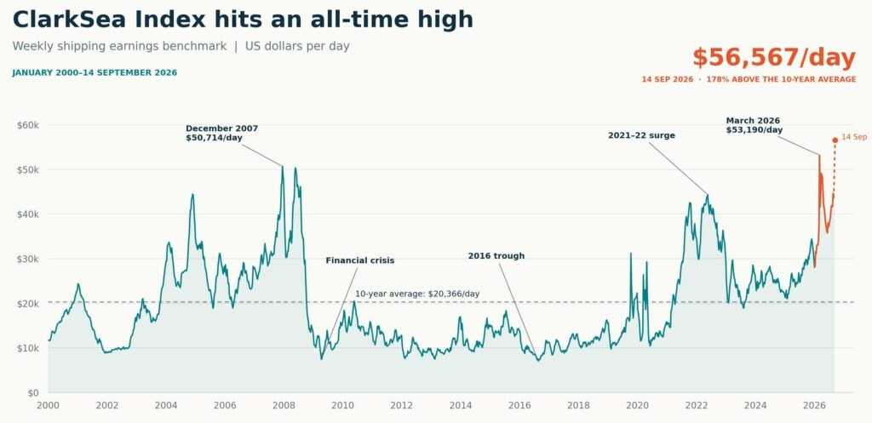
Chỉ số tổng hợp đa phân khúc của Clarksons Research, theo dõi thu nhập của tàu chở dầu, tàu hàng rời, tàu container và tàu chở khí, hiện cao gần gấp 3 lần mức trung bình 10 năm là 20.366 USD/ngày.
Mức mới nhất cao hơn khoảng 178% so với mức trung bình của thập kỷ, đồng thời vượt mức 53.190 USD/ngày đạt được vào tháng 3 trong giai đoạn đầu đầy biến động của cuộc chiến Mỹ – Iran.
Chỉ số này cũng vượt khá xa kỷ lục trước năm 2026 là 50.714 USD/ngày, được thiết lập vào tháng 12/2007, tại đỉnh của đợt bùng nổ vận tải biển lớn trước đây.
Sức mạnh của thị trường không chỉ giới hạn ở tàu chở dầu. Thu nhập của tàu hàng rời cũng đang ở mức cao nhất trong nhiều năm, trong khi thị trường tàu container, tàu LPG và tàu chở ô tô tiếp tục duy trì trạng thái rất mạnh theo tiêu chuẩn lịch sử.
----------------------------------------------

